KAEVANDITE LIKVIDEERIMISE AKT

Objekti nimetus: Piiri uuringuruum, pindala 23,28 ha, (geoloogilise uuringu luba L.MU/518521).
Kaevandite asukoht: Rapla maakond Märjamaa vald Pajaka küla hõlmates osaliselt katastriüksust Vardi metskond 6 (katastritunnus 50401:001:0026), Piiri uuringuruumi piires.
Kaevandite rajamise aeg: 23.10.2023. a.
Kaevandid: uuringuruumi rajati 11 kaevandit sügavusega 1,2 - 2,9 m. Kaevandid rajati roomikekskavaatoriga. Rajatud kaevandite sügavused, asukohtade koordinaadid ja mõõdetud põhjavee tasemed on esitatud tabelis 1, asukohad näidatud joonisel 1.

Tabel 1. Rajatud kaevandid
Kaevandite likvideerimise põhjus: geoloogiline ülesanne täidetud.

Likvideerimise aeg ja moodus: Kaevandid likvideeriti koheselt pärast geoloogilise läbilõike kirjeldamist ja vajalike proovide võtmist 23.10.2023. a. Uuringuaugud aeti kinni kasutades materjali, mida uuringuteks väljati ja maapind tasandati.

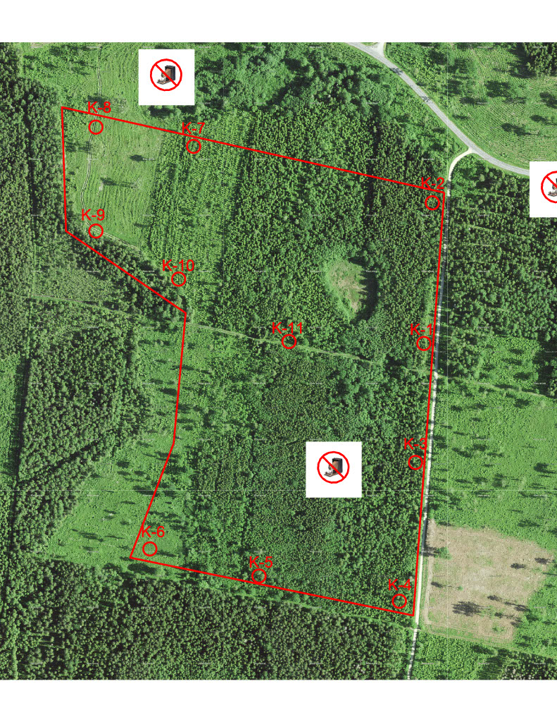
Joonis 1. Piiri uuringuruumi kaevandite asukohad

Uuringuloa valdaja: Tõnis Haube, OÜ Merko Kaevandused
/allkirjastatud digitaalselt/

Maaomanik: Margus Emberg, Riigimetsa Majandamise Keskus
/allkirjastatud digitaalselt/

Uuringutöö teostaja: Sven Siir, OÜ Inseneribüroo STEIGER
/allkirjastatud digitaalselt/

